第二节 传感器的应用

1．电子秤中常用的一种力传感器是由金属梁和___________制成．___________是一种敏感元件，多用___________材料制成．
2．温度传感器的核心元件是___________，它具有将___________转化为___________的性质．
3．话筒是一种常用的_________传感器，其作用是将__________信号转换为__________信号．
4．动圈式话筒是利用___________原理将___________信号转换为___________信号的．驻极体话筒由内部的驻极体___________感受声波，其工作电压为___________V．
5．电子秤使用的是（ ）
A．超声波传感器 B．温度传感器
C．压力传感器 D．红外线传感器
6．下列器件不是应用温度传感器的是（ ）
A．电熨斗 B．话筒 C．电饭锅 D．测温仪
7．传感器是一种采集信息的重要器件．如图所示是一种测定压力的电容式传感器．当待测压力F作用于可动膜片电极时，可使膜片产生形变，引起电容的变化，将电容器、灵敏电流计和电源串联成闭合电路，那么（ ）
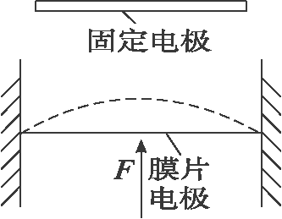
A．当F向上压膜片电极时，电容将减小
B．当F向上压膜片电极时，电容将增大
C．若电流计有示数，则压力F发生变化
D．若电流计有示数，则压力F不发生变化
8．如图所示是电容式话筒的示意图，它是利用电容制作的传感器，话筒的振动膜前面有薄薄的金属层，膜后距膜几十微米处有一金属板，振动膜上的金属层和这个金属板构成电容器的两极．在两极间加一电压U，人对着话筒说话时，振动膜前后振动，使电容发生变化，声音信号被话筒转化为电信号，其中导致电容变化的原因可能是电容器两板间的（ ）
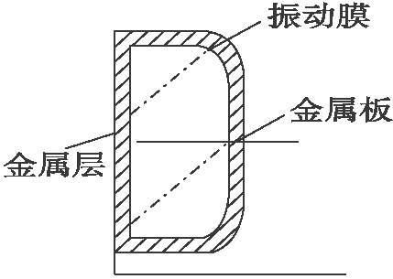
A．距离变化 B．正对面积变化 C．介质变化 D．电压变化
9、测温仪中的敏感元件可以是：______________、_____________、__________、____________等.
10、电熨斗通过温度传感器来控制电路的通断，应用的物理原理是____________.
11．传感器是一种采集信息的重要器件．图是由电容器作为传感器来测定压力变化的电路，当待测压力作用于可动膜片电极上时，以下说法正确的是（ ）
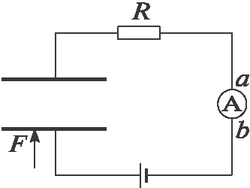
①若F向上压膜片电极，电路中有从a到b的电流
②若F向上压膜片电极，电路中有从b到a的电流
③若F向上压膜片电极，电路中不会出现电流
④若电流表有示数，则说明压力F发生变化
⑤若电流表有示数，则说明压力F不会发生变化
A．②④ B．①④ C．③⑤ D．①⑤
12．计算机键盘是由两片金属切片组成的小电容器．该电容器的电容可用公式C=ε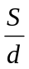计算，式中ε=9×10⁻¹²,S为金属片的正对面积，d表示两金属片间距．当键被按下时，此电容器的电容发生变化，与之相连的电子线路就能检测出哪个键被按下了，从而给出相应的信号．设每个金属片的正对面积为50 mm²，键未按下时的金属片间距为0．6 mm．如果电容变化0．25 pF，电子线路恰能检测出必要的信号，则键至少需要被按下（ ）
A．0．15 mm B．0．25 mm C．0．35 mm D．0．45 mm
13．唱卡拉OK用的话筒，内有传感器．其中有一种是动圈式的，它的工作原理是在弹性膜片后面粘接一个轻小的金属线圈，线圈处于永磁体的磁场中，当声波使膜片前后振动时，就将声音信号转变为电信号．下列说法正确的是（ ）
A．该传感器是根据电流的磁效应工作的
B．该传感器是根据电磁感应原理工作的
C．膜片振动时，穿过金属线圈的磁通量不变
D．膜片振动时，金属线圈中不会产生感应电动势
14．某学生为了测量一物体的质量,找到一个力电转换器，该转换器的输出电压正比于受压面的压力（比例系数为k）．如图1所示，测量时先调节输入端的电压，但转换器空载时的输出电压为0；而后在其受压面上放一物体，即可得与物体的质量成正比的输出电压U．
现有下列器材：力电转换器、质量为m₀的砝码、电压表、滑动变阻器、干电池各一个，电键及导线若干，待测物体（可置于力电转换器的受压面上）．
请完成对该物体质量的测量．
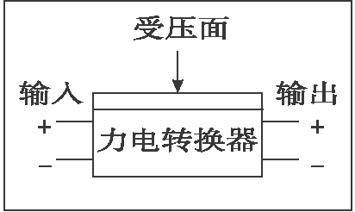
图1
（1）设计一个电路，要求力电转换器的输入电压可调，并且使电压的调节范围尽可能大，在下图的方框中画出完整的测量电路图；
（2）简要说明测量步骤，求出比例系数k，并测出待测物体的质量m；
（3）请设想实验中可能会出现的一个问题．

参考答案：
1、答案：应变片 应变片 半导体
2、答案：热敏电阻 温度 电阻
3、答案：声 声 电
4、答案：电磁感应 声 电 塑料薄膜 3—6
5、答案：C
6、答案：B
7、答案：BC
8、答案：A
9、答案：热敏电阻 金属热电阻 热电偶 红外线敏感元件
10、答案：热胀冷缩
11、答案：B
12、答案：A
13、答案：B
14、答案：（1）如下图
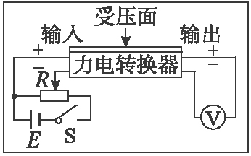
（2）解析：测量步骤与结果：
①调节滑动变阻器，使转换器的输出电压为零．
②将砝码放在转换器上，记下输出电压U₀．
③将待测物放在转换器上，记下输出电压U．由U₀=km₀g,得k=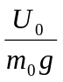
测得U=kmg,所以m=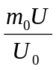．
（3）①因电源电压不够而输出电压调不到零．
②待测物体质量超过转换器量程．

